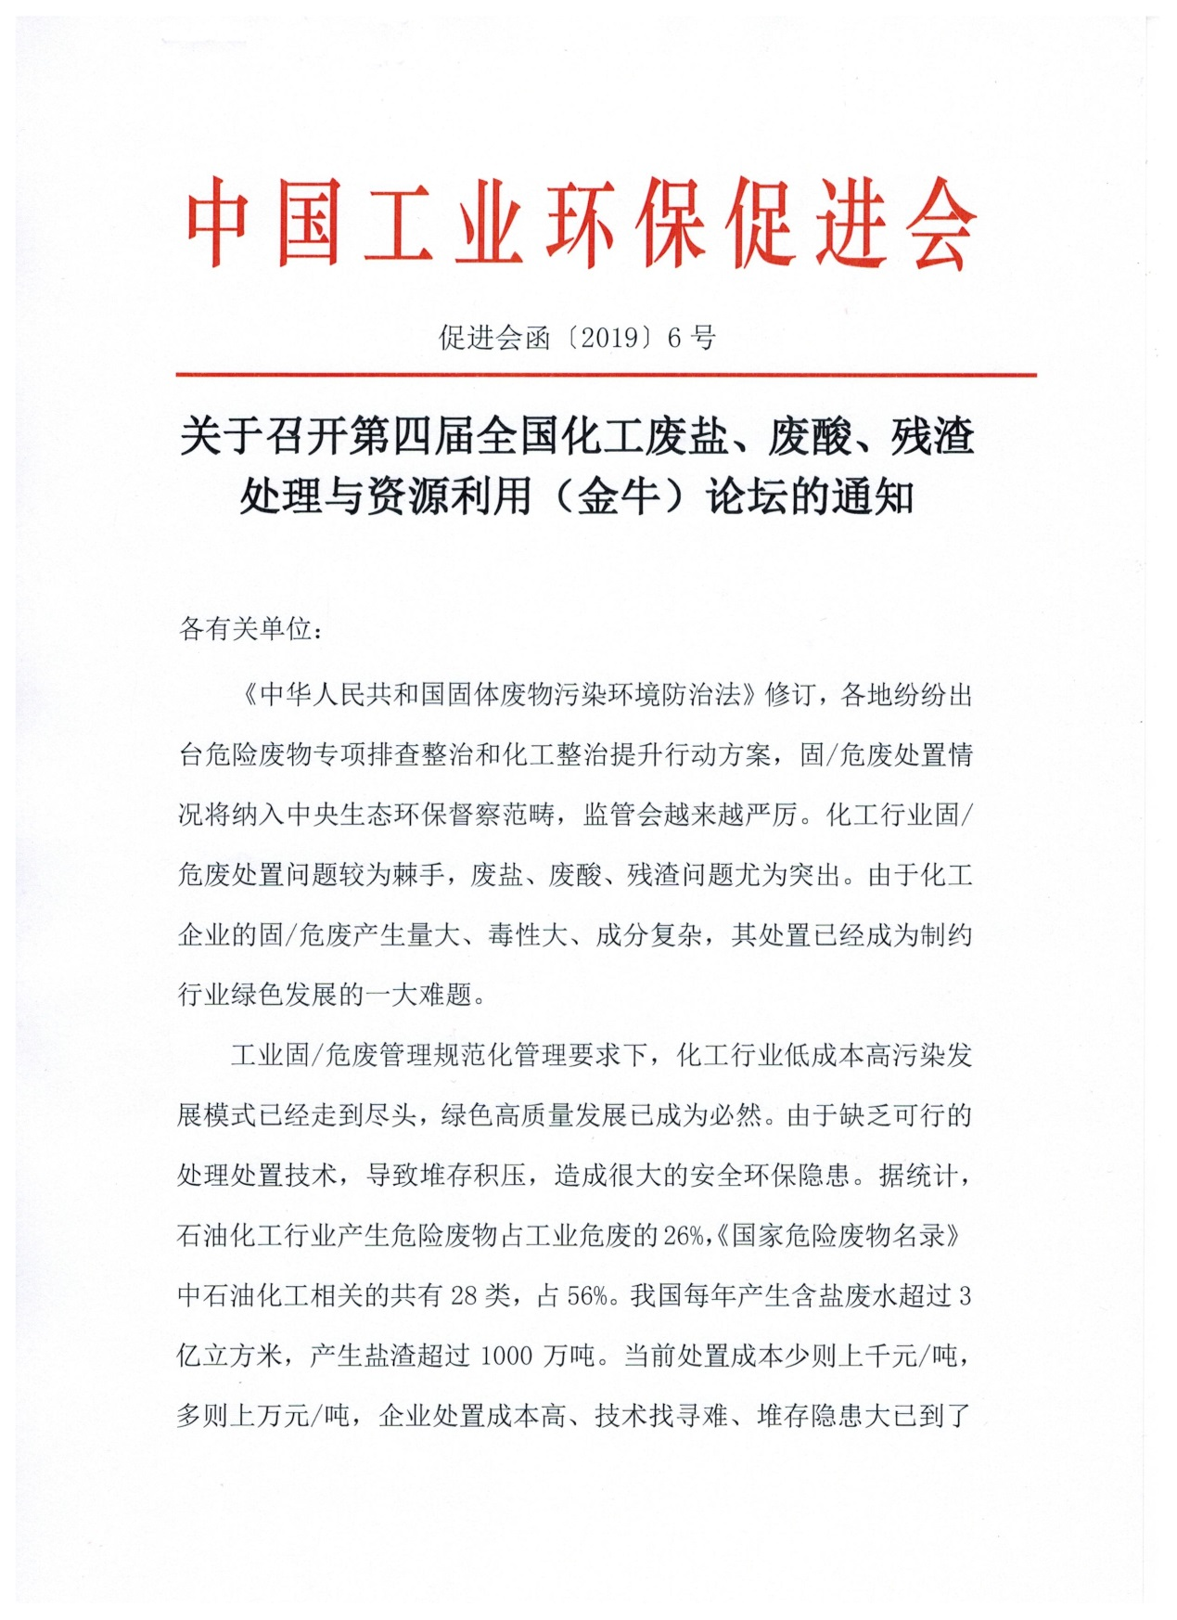

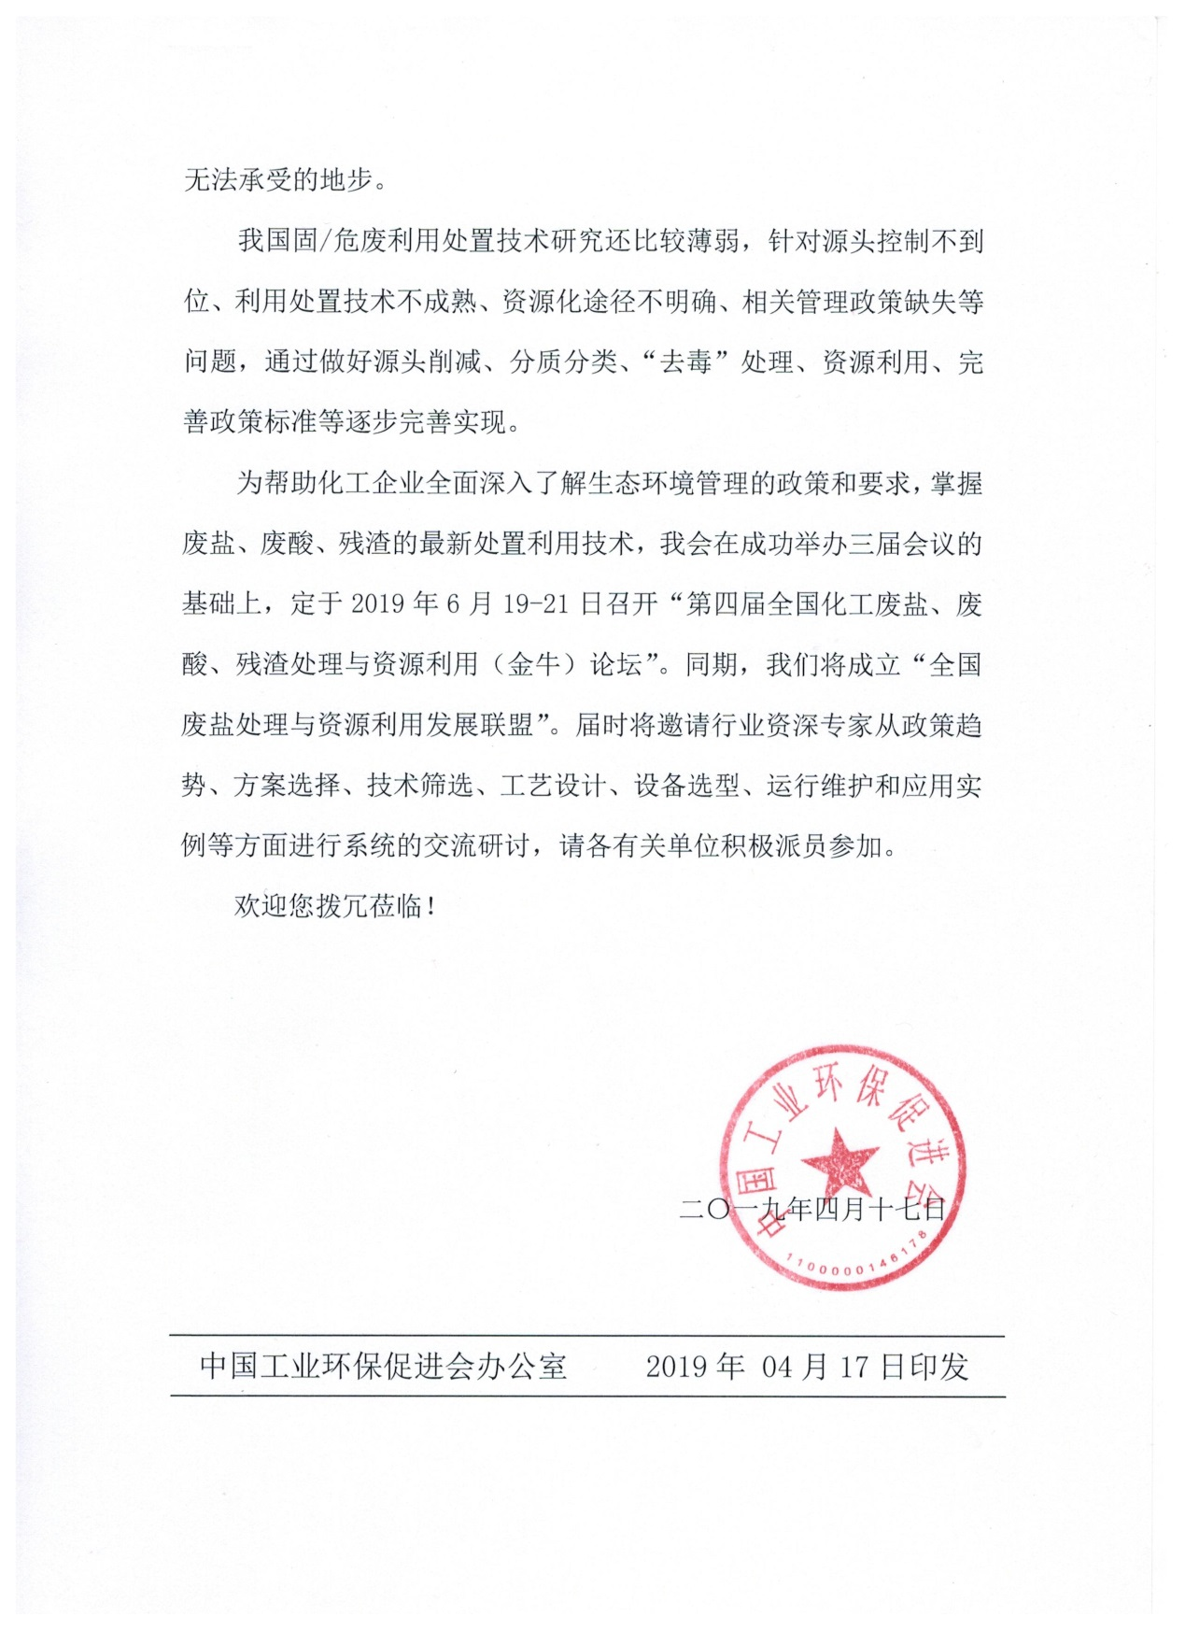

**第四届全国化工废盐、废酸、残渣处理与资源**

**利用（金牛）论坛**

**江苏宜兴·6月19-21日**

**一、组织机构：**

指导单位：中国工业环保促进会

　 主办单位：中国工业环保促进会化工委员会

江苏金牛环保工程设备有限公司

承办单位：北京中吉节能环保技术研究中心

支持单位：中国环境科学研究院、生态环境部规划院、江苏省环境科学研究院、中国循环经济科技成果转化促进中心、宜兴环保科技工业园、中国硫酸工业协会

**二、支持媒体**

中国化工报、北极星环保网、中国环保在线、节能环保助手、全球化工GMT、谷腾环保网、马后炮化工论坛 、中国农药网、农药市场信息、无忧固废网、《塑料助剂》、环保水圈、活动家等

**三、会议形式 论坛报告+专题交流+现场参观**

**四、参会人员**

 国家有关部委、行业协会、国内相关科研机构、院所专家领导、各省市县环保局、固废中心领导，国内外石油和化工行业企业、精细化工、农药、医药化工、树脂、涂料、橡胶、煤化工等行业相关领导和技术环保人员、环保科技企业相关领导、鉴定处理处置单位新闻媒体人员等。

**五、论坛议题**

* 危险废物环境管理现状分析

——（生态环境部固体废物管理中心 有关领导）

* 废盐无害化管理

——（中国环科院固体废物污染控制技术研究所 王琪 原所长）

* 污染防治攻坚战对化工行业的影响

——（环境保护部环境规划院 李晓亮 研究员）

* 新形势下化工行业固体废物鉴别和环境管理探讨

——（环境保护部华南环境科学研究所 檀笑 高级工程师）

* 含盐废物环境管理趋势及资源化利用案例分析

——（江苏省环境科学研究院 朱化军 副所长）

* 高含盐高浓度有机废水（污盐）热解氧化收盐与焚烧系统新工艺、新装备

——（江苏金牛环保工程设备有限公司 贺启环 教授）

* 在工艺过程中解决三废问题，是治理污染最有效的手段

——（天津河清化学有限公司 刘国平 董事长）

* 过热蒸汽碳化高Cod危废渣盐及有机废弃物的产业化装置

——（江苏亿尔等离子体科技有限公司 符国华 董事长）

* 蒸发结晶关键技术在废盐资源化利用中应用

——（天津科技大学化学工程系主任 陈丽芳 教授）

* 废硫酸与盐酸资源化利用技术简介

——（杭州东日节能技术有限公司 仇晓丰 总工程师）

* 典型盐类危废资源化处置关键成套技术及工程案例分析 ——（南京格洛特废盐处置产业技术研究院 韩正昌 研究员）
* 蓄热式焚烧炉（RTO）在尾气达标处理的应用

——（西安昱昌环境科技有限公司 毛甲甲 市场总监）

* 调控结晶-精准提取资源化处理废盐技术研究与开发

——（自然资源部天津海水淡化与综合利用研究所 黄西平 海化室主任/教授级高工）

* 化工废盐熔融工艺与废盐渣资源化综合利用
* 膜分离盐回收技术与案例分析
* 典型行业废酸产生情况和利用处置技术研究
* 化工园区固（危）废综合解决方案

更多议题还是陆续确认中……

**六、参会须知：**

**会议地点：**江苏宜兴.氿洲开元名都大酒店

**时间和议程：**6月19下午14:00-22:00报到，**19日20:30-22:00召开中国工业环保促进会标准化委员会成立会议**，20日全天报告，21日上半天报告， 21日下午（金牛环保）实际装置操作和废盐处理方案参观交流。

**参会费用：**2500元/人（包含会议期间用餐、资料、会场等费用；住宿统一安排，费用自理；6月10日前报名汇款按优惠价2000元/人）。

**组委会：**

联系人：李华招 手 机：13651288653（微信同）

电 话：010-57160292 传 真： 010-84945443

E-mail：476080159@qq.com ；lihuazhao@ciep.org.cn

**附件：**

**参会回执表**

（复印有效）回复到邮箱或传真至010-84945443(李华招收)

|  |  |  |  |  |  |  |
| --- | --- | --- | --- | --- | --- | --- |
| **单位名称** |  | | | | | |
| **地 址** |  | | | | **经办人电话** |  |
| **主营产品** |  | | | | | |
| **姓 名** | **性别** | **职务** | **电话/手机** | | **电子邮箱** | |
|  |  |  |  | |  | |
|  |  |  |  | |  | |
|  |  |  |  | |  | |
|  |  |  |  | |  | |
| **住宿预订** | **会议酒店：江苏宜兴. 氿洲开元名都大酒店**  **地 址：江苏省宜兴市环科园新城路一号电 话：0510-87718888；**  **住宿费用： 高级标间(含双早)：380元/天 □**  **高级大床房(含早)：380元/天 □**  **自行解决□ 需安排合住□**  **入住时间：（入住： 月 日） 离店： 月 日** | | | | | |
| **收费标准** | **收费：2500元/人（包含会议期间用餐、会议资料、会场等费用； 6月10日前报名汇款按优惠价2000/人）住宿统一安排，费用自理；** | | | | | |
| **汇款方式** | **户 名：北京中吉节能环保技术研究中心 开户行：工行北京中石化小营大厦支行**  **账 号：0200 2230 0920 0016 463 用 途： 废盐会议** | | | | | |
| **交 费** | **汇款□ 现场缴纳□** | | | **发票： 普票□ 增值税专用票□** | | |
| **会议联系：李华招13651288653 传 真：010-84945443**  **Email：**[**476080159@qq.com**](mailto:476080159@qq.com) **/ lihuazhao@ciep.org.cn** | | | | | | |

**其他事项：**

　　 1.会议统一发放相关资料。

2.为了方便研讨和交流，本次研讨会将编辑印制《第四届全国化工废盐、废酸、残渣处理与资源化（金牛）论坛》会刊，特向各单位有关专家和技术人员征文，望积极投稿，同时也欢迎企业刊登宣传。

3.开具增值税专用发票请提供企业开票信息。3.提前汇款的企业，会议发票可以在现场直接取走，现场缴纳的则需会后快递

|  |  |  |
| --- | --- | --- |
| **总体协办赞助 (已定)**  （论坛活动唯一总体赞助机会，享有本次活动最具宣传力和影响力的市场推广机会） | | |
| 冠名贵公司为本次活协的“协办单位”，并统一对外宣传；  享有活动开幕致辞5min及最佳演讲时段25min；  贵司3名代表免费参与此次活动；  提供和专家直接交流的机会；  现场展示区域最优位置一个；  贵公司名称及logo出现在会场背景板显著位置；  会议手册内鸣谢，出现贵公司名称，并提供封底彩色广告；  会议期间休歇播放一次10分钟以内的公司宣传片；  贵司宣传资料入手提袋，与会人员人手一份；  论坛网页内鸣谢，出现贵公司名称、logo及风站链接；  会后新闻稿中出现贵公司名称及领导人名字，并在新闻媒体及微信平台推广； | | |
| **发言** | 20000元 | 论坛讲演25~30分钟 |
| **展台** | 10000元/个展位 | 展桌尺寸（2mX2m） |
| **晚宴** | 30000元 | 独家,晚宴背景板印制公司名称、LOGO，晚宴前致词 |
| **礼品赞助** | 20000元 | 或企业自备礼品，不少于300份 |
| **易拉宝** | 3000元/个 | 企业自制，尺寸：1.8mX0.8m ，放置会场入口或会场后 |
| **手提袋宣传** | 5000元 | 手提袋的单面印制公司LOGO、名称、主营产品（只一家） |
| **资料投放** | 3000元/份 | 投放到会议资料袋中，代表人手一份 |
| **会议手册广告** | 封底：6000元 | 所有会刊彩色宣传必须提前一周向组委  会提交宣传印刷文件 |
| 封二：4500元 |
| 封三：3500元 |
| 彩色插页：2500元/版 |

**赞助方案**